# Maquette :

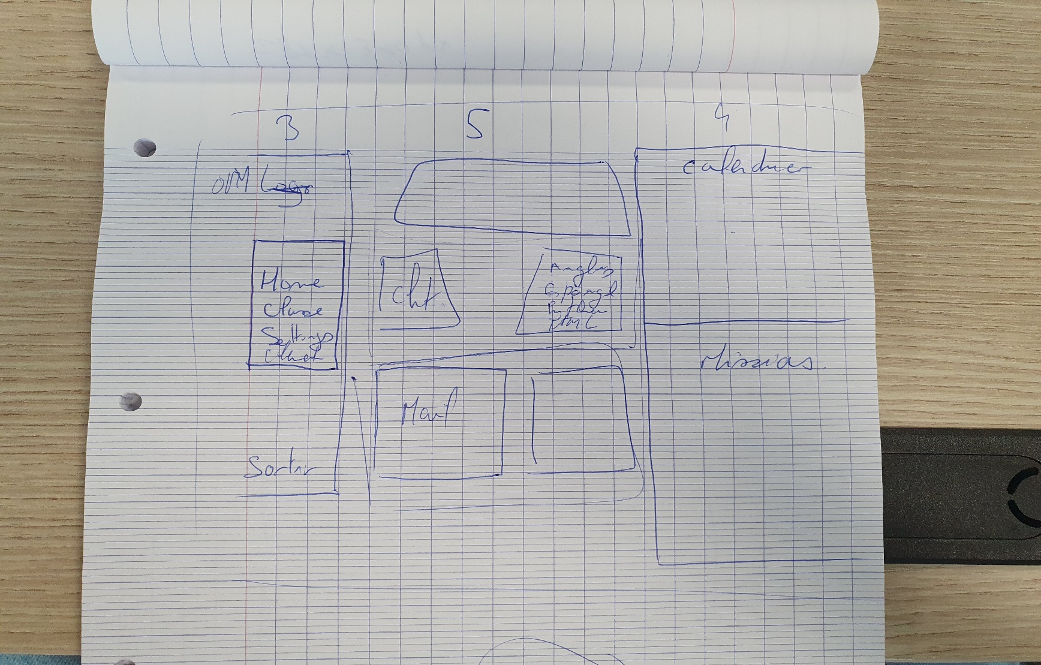

# Suivie :

J’ai commencer car préparer mes partie, autrement dit :   
 - Droite : barre de navigation   
 - Milieu : Information basique   
 - Gauche : Calendrier et mission  
Une fois les parties crée, j’ai mis du temps a trouver comment faire un espace entre les éléments, j’ai trouver 20 minutes après que c’était le margin (m) et le padding (p)   
  
La partie plus compliquer fut la partie du milieu, car c’est ici ou il y a le plus de row dans des row

J’ai fini par la responsive

J’aimerai améliorer mon agenda, et en crée un vrai

# Version final du site :

